.

一．选择题
医用化学复习题（无机部分）

1、临床上纠正酸中毒时,常用 11.2%(g/ml)乳酸(C3H5O3Na,M = 112g/mol)针剂, 此针剂的物质的量浓度是( A )。( ρ=c*M )
(A) 0.1mol·L-1 (B) 0.01 mol·L-1 (C) 1 mol·L-1 (D) 2 mol·L-1
- 下列各组溶液中，在相同温度下，渗透压相等的是( D ) ( π=i*c*R*T)
  - 0.1 mol•L-1CaCl 0.3 mol•L-1MgSO (B) 0.3 mol•L-1 葡 萄糖 0.6 mol•L-1
2 4
与 与
蔗糖

(C) 0.4 mol•L-1 葡萄糖
与
0.2 molL-1CaCl2 (D) 0.12 mol•L-1 CaCl2
0.18 mol•L-1
与

NaCl
- 一定温度下,50g·L-1 葡萄糖溶液的渗透压 (A)
（A）大于 50g·L-1 蔗糖溶液的渗透压 （B）小于 50g·L-1 蔗糖溶液的渗透压
- 等于 50g·L-1 蔗糖溶液的渗透压 （D）与 50g·L-1 蔗糖溶液渗透压相比无法判断4.298.15K 时，下列溶液中与0.01mol·L-1Na3PO4 具有相同渗透压的是 (A) (溶液渗透浓度为
各种溶质的浓度之和)
  - 0.02mol·L-1NaCl
(B 渗透浓度为 10mmol·L-1Na3PO4
- 渗透浓度为 400mmol·L-1Na3PO4
- 0.02mol·L-1Na2CO3
5、一元弱酸HB 的电离常数Ka(HB)与其共轭碱B 的 电离常数Kb(B‾)在水溶液中的关系是
( C )。 ( Kw=Ka*Kb )
 | (A) Ka(HB)= Kb(B‾) | (B) Ka(HB)Kb(B‾)=1
6. OH- | (C) Ka(HB) Kb(B‾)= Kw  的共轭酸是 (C) | (D) Ka(HB)/Kb(B‾)= Kw
（A）H+ | （B）H3O+ （C）H2O | （D）H2

- 向HAc 溶液中加入NaAc 固体时，HAc 的 Ka (A)

  - 增大 (B) 不 变
- 减小
- 先增大后减小

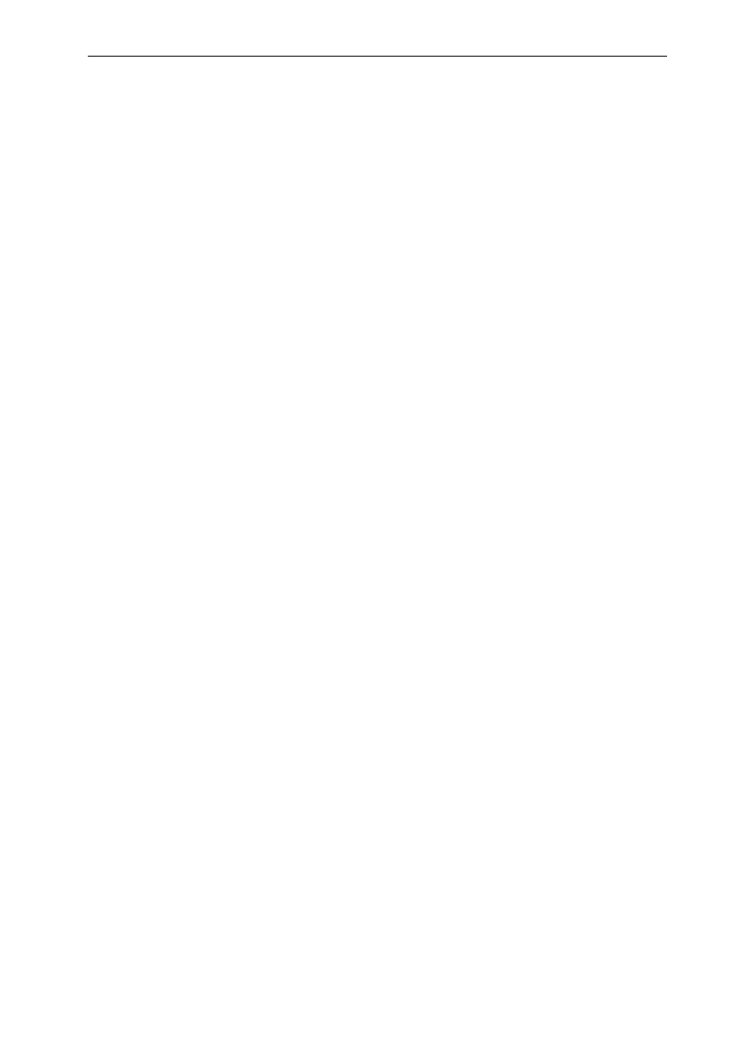
- 某缓冲溶液含有等浓度的A-和 HA, 已知Kb(A-)为 1.0×10-10,此溶液在 25℃时的pH 是( A )
( pH=pKa(..)+lg(碱)/(酸) ) (A)4 (B)7 (C)10
149.下列各组缓冲溶液中缓冲容量最大的是 (D)
- 0.2 mol•L-1NaAc/0.1 mol•L-1 Hac (B) 0.1 mol•L-1NaAc/0.2 mol•L-1 HAc
- 0.1 mol•L-1 NaAc/0.3 mol•L-1 Hac (D) 0.4 mol•L-1 NaAc/0.3 mol•L-1 HAc 10H. 将下列物质加入HAc 溶液中， 能产生同离子效应的是( A )。
  - HCl (B) NaCl (C) Na2CO3 (D) H2O 11．一定温度下,加水稀释弱酸，数值将减小的是（ A ） (A)[H+] (B) α (C) pH (D)Ka
- 下列溶液中，缓冲容量最大的是 ( C )。

.

.

- 25ml0.10mol•L-1 HAc 与 25ml0.05 mol•L-1NaAc 的混合溶液
- 25ml0.20mol•L-1 HAc 与 25ml0.01 mol•L-1NaOH 的混合溶液
- 25ml 0.10mol•L-1 NaOH 与 25ml 0.20mol•L-1HAc 的混合溶液
- 25ml0.01mol•L-1 NaOH 与 25ml0.005mol•L-1 HAc 的混合溶液
- 根据酸碱质子理论，在化学反应： NH3 + H2O NH + + OH‐中，属于碱的物质是( B )。( 酸:能够给出质子的物质，碱:能够接受质子的物质 )
4
  - NH3 和 H2O (B) NH3 和 OH‐ (C)NH +和OH‐ (D) H2O 和 NH +
4 4
- 下列同浓度的物质溶液中，pH 值最大的是( C )
  - NH4Ac (B) NaCN (C) NaAc (D) HCN
- 25℃时，下列溶液中与 0.01mol•L-1 KAl(SO4)2 具有相同渗透压的是( D )
  - 渗透浓度为 40mmol•L-1 NaCl (B) 渗透浓度为 10mmol•L-1 Na3PO4
(C) 渗透浓度为 400mmol•L-1 Na3PO4 (D) 0.02mol•L-1 Na2CO3
16 欲配制pH=9 的缓冲溶液，应选用( D )
- HCOOH-HCOONa (B) HAc-NaAc (C) NaHCO3-H2CO3 (D) NH4Cl-NH3
(E) Na2HPO4-Na3PO4
- 在原电池中, 发生氧化反应的是( B )
  - 正极 (B) 负极 (C) 正极和负极 (D) 正极或负极
18. 在 37℃, 当血液pH=7.40,pKa=6.10 时,此时[HCO -]/[H CO ]等于(.B.)
3 2 3
(A)1/20 (B)20/1 (C)2/1 (D)1/10
- 在一定温度下，下列因素中使 0.1mol·L-1HAc 溶液中pH 增加的因素是( C )
  - 加 HCl 溶液 (B) 加 0.1mol·L-1NaCl 溶 液
(C) 加 0.1mol·L-1NaAc (D) 加入 0.1mol·L-1HAc 溶液20．37℃时，红细胞在下列溶液中有可能发生溶血现象的溶液是( B )
- 9g•L-1NaCl 溶液
- 0.9 g•L-1NaCl 溶 液
- 生理盐水与 50g•L-1 葡萄糖等体积混合液
- 15g•L-1NaCl 溶液
21. 25℃时, 利用标准电极电位φθ计算氧化还原反应的平衡常数的公式是( )
(A) K=n(φ θ - φ θ)/0.05916 (B) lgK=n(φ θ+φ θ)/0.05916 (C) lgK=n(φ θ - φ θ)/0.05916 (D) K=n(φ θ+φ θ)/0.05916
氧 还 氧 还
氧 还 氧 还
22. 已知: φθ(Ag+/Ag)=+0.7996V, φθ(Ce4+/Ce3+)=1.61V,
φθ(I2/I-)=0.5345V, φθ(Fe3+/Fe2+) = 0.771V
在标准状态下由强到弱的还原剂的顺序是( A )
(A) Ce3+>Fe2+> Ag>I- (B) Ce3+>Fe2+ >Ag>I-
(C) I-> Fe2+>Ag>Ce3+ (D) Ce3+> Ag>Fe2+>I-
- 25℃时,改变溶液的酸度对下列电极的电极电位无影响的是( )
  - Cr O 2-/Cr3+ (B) Ce4+/Ce3+ (C) O /H O (D) MnO /Mn2+
2 7 2 2 2
24. 已知: φθ（ Cu2+/ Cu）=0.3402V， φθ（Zn2+/ Zn）=-0.7628V，

.

.

现测得由反应Cu2+ + Zn ⇌Zn2+ + Cu 组成的原电池的电动势为 1.00V，这是因为 ( ) (A)电池中[Cu2+]>[ Zn2+] (B)电池中[Cu2+]<[ Zn2+]
(C)锌片面积大于铜片 (D)铜片面积大于锌片 (E)电池中[Cu2+]=[ Zn2+]
25. 已知下列 2 个氧化-还原反应：CuCl2+SnCl2⇌Cu+SnCl4 ( 化 学 价 降 低 是 还 原 剂 ) 2FeCl3+Cu⇌2FeCl2+CuCl2 在标准态下均能进行，由此可知氧化-还原电对的标准电极电动势的相对大小是( )
(A)φθ(Fe3+/Fe2+)＞φθ(Cu2+/Cu)＞φθ(Sn4+/Sn2+) (B)φθ(Cu2+/Cu)＞φθ(Fe3+/Fe2+)＞φθ(Sn4+/Sn2+) (C)φθ(Sn4+/Sn2+)＞φθ(Cu2+/Cu)＞φθ(Fe3+/Fe2+) (D)φθ(Fe3+/Fe2+)＞φθ(Sn4+/Sn2+)＞φθ(Cu2+/Cu)
26 相同浓度的HCN,HAc,苯甲酸, 下列说法中正确的是( )
- 解离度相同 (B) 解离常数相同 (C) [H+]相同 (D) 酸根离子相同 (E) 以上说法均错误
- 表面惰性物质是( )
  - 能形成正吸附的物质 (B)能形成负吸附的物质 (C)易溶于水的物质 (D)降低体系能量的物质(E)能降低溶剂表面张力的物质
- 在[CoCl2(en)2]Cl 配合物中,中心原子的配位数是(A) 3 (B) 4 (C) 5 (D) 6
- 用螯合滴定测定水的硬度时, Ca2+,Mg2+与指示剂铬黑T 和螯合剂EDTA 所形成的配离子的稳定顺序是( )
  - MgY2->CaY2->MgIn->CaIn-
  - CaY2->MgY2-> MgIn->CaIn-
  - CaY2->MgY2->CaIn-> MgIn- (D)MgY2->CaY2-> CaIn-> MgIn-
- 胶粒带电的原因主要有下面两种情况,它们是( )
  - 选择性吸附和表面分子的解离 (B) 表面的吸附和存在水化膜
(C) 表面存在水化膜和表面分子的解离 (D) 表面存在水化膜和选择性吸附一、 填空题
- 产生渗透现象的条件是( ), 渗透方向是 ( ).
- 缓冲溶液由( )组成, 缓冲溶液具有( )能力,
- 已知H3PO4 的pKa1=2.12, pKa2=7.21, pKa3=12.67,在 H3PO4 溶液中加入NaOH 进行部分中和时, 可配制下列三种共轭酸碱对的缓冲溶液。
(1) （ ）, 其(理论)缓冲范围为 (12.67+-1 ）。
  - （ ）, 其(理论)缓冲范围为 （ ）。
  - （ ）, 其(理论)缓冲范围为 （ ）。
- 人体血液中主要有三对缓冲系,它们是( )，( )，( )。三. 解释下列术语和回答问题
(一) 解释下列术语
  - 同离子效应 2. 缓冲容量 3. 渗透浓度(二) 回答问题

.

.

- 正常血浆内NaHCO3 与 H2CO3 溶液的缓冲比已经超出了缓冲范围(10/1~1/10),为什么还会有很强的缓冲能力呢?
- 配制HAc 缓冲液经常有几种方法？缓冲溶液的总浓度是多大？
- 什么叫等渗溶液？静脉大量输液时,为什么必须输等渗溶液？

四．计算题
  - 将 100ml4.2 mol·L-1 氨水和 100ml4.0 mol·L-1 HCl 混合,试计算 (1) 在此溶液中的[OH-],
(2) 溶液中各成分的浓度.
  - 37℃时，测得某血浆样品中溶解的CO2 总浓度(HCO -和CO )为
3
2
27.5 mmol·L-1，pH = 7.45，问该血浆中[HCO3-]和[CO2]的浓度各是多少?(在 37℃时，血浆
中的 H2CO3 的校正 pKa’= 6.10)。

医用化学复习题 B（有机化学部分） 第七章
- 命名下列化合物

CH
3CHCH(OH)CH
CH3
3 (2) CH3 C CH OH

(3)
CH 3 CH3 CH3
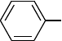
CH3

(5)

CH3
CH 2CH 2CH 2OH (4) CH3

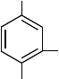OH
C CH2 CH3
OH

CH CH3
CH3 (6) CH3 O CH(CH3)2

完成下列反应式

  - CH 2OHCH2OH + Na

  - H3C CH CH H3C
2OH + [O]


  - CH3CH2CHOH + [O]
CH3

.

.

  - CH3CH2CH2OH + HNO2

  - CH3
CH CH CH2 CH3 OH

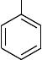
OH
CH3
-H2O

(6) + NaOH

用化学方法鉴别下列各组化合物：

  - 丁醇、苯酚 、乙醚 (FeCl3, Na)

丙三醇、丙醇 ( NaOH )

（4） 2-甲基-2-丙醇 、2-甲基-1-丙醇 、 2-丙醇(卢卡斯试剂)

第八章

- 命名下列化合物

  - CH3CHCH2CHO
CH2CH3

O

CH3 O
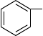
CH C CH3

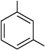
CHO

CH3CH2C CH CH3
CH2CH3

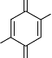OCH3
O

(7)

H3C
O
CH3

写出下列化合物的结构式

（1）3-甲基-2-乙基戊醛

（2）丙烯醛

.

.

（3）2-甲基环己酮

（5）4-溴-1-苯基-2-戊酮3.写出下列反应的主产物

（1）
（2）
O
CH3 C CH3 + HCN
CH2CH2CHO + H2N-OH

（3） CH CH CH CHO + CH CH OH
3 2 2 3 2
干燥HCl

(8)
CH3-CH2-CHO + Cl 2
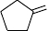
O
+ H2
NaOH

4.选择合适的试剂，用简单的化学方法鉴别下列各组化合物：

（1） 丙醛、丙酮、丙醇 ( 1.Na, 2.托伦试剂 )

（3） 2-戊酮 、3-戊酮、环己酮 (1.卤仿 2.NaHSO3)

第九章

命名下列化合物

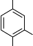
COOH
（1） (CH ) CH-CH-CH -COOH （2）
3 2 2
CH3 OH
OH

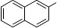
（4） CH2-COOH 5 O
（ ） CH -CH -C-Cl
3 2
O

（7）

HOOC-C-CH
2-CH
2-COOH

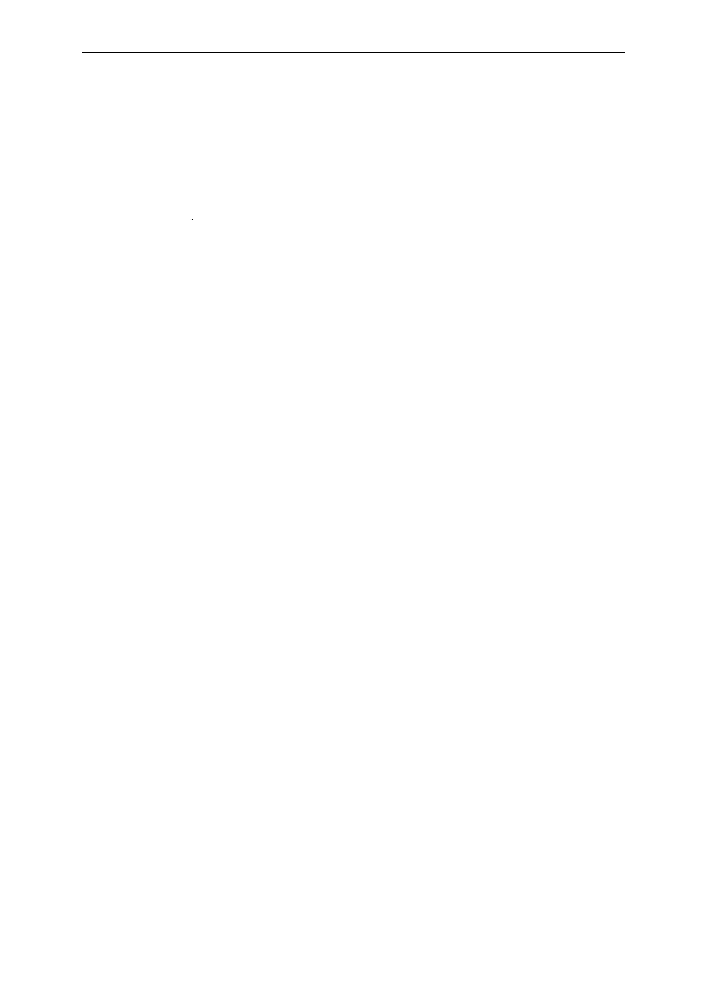

写出下列化合物的构造式

（1）草酸 （2）苹果酸 （3）柠檬酸 （6）乙酰水杨酸

.

.

（8）酒石酸

- 写出下列反应的主产物

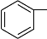
（1） COOH
+ NaHCO3

（3）

（6）

（7）

CH 3-CH 2-COOH + PBr 5
COOH △
COOH

COOH △
CH 2
COOH

9 CH -CH-CH -COOH △
（ ）
3 2
OH

- 用化学方法鉴别下列各组化合物

- 对-甲基苯甲酸、邻-羟基苯甲酸、对-羟基苯乙酮

水杨酸、乙酰水杨酸、水杨酸甲酯

第十章

2.指出下列化合物有无顺反异构体，若有，则写出它们的异构体，并用顺、反法和Z、E 法表示其构型。
（1）2-丁烯酸

（5）2-苯基-3-甲基-2-戊烯

（6）1-氯-1，2-二溴乙烯3.用 R、S 法命名下列化合物

（1）
CH
3
H OH
CH
3
HO H

CH OH CH OH
2 2

.

.

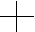
CH2OH
（2）
H Cl
CH2CH3
CH2OH
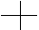
Cl H
CH2CH3

- 下列化合物中，哪些有旋光性，哪些没有旋光性？为什么？

（1）
CH3
H NH2 CH2CH3
（2）
CH3
H H
C2H5

（3） _{C}
COOH

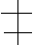COOH
l
H
H
Br

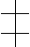
CHO
（4）
CH3 C O
H3C H CH2OH
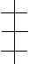
CH2OH

(5)
H OH
H OH CH2OH
(6)
H OH
HO H H OH
CH OH

2

下列化合物各有多少个对映异构体？

  - CH -CH-CH -COOH Br
3 2
  - C H -CH--CH-CH
OH NHCH 3
6 5 3

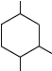OH CH(CH3)2
CH3
  - C H -CH--CH-COOH
CH3 C2H5
6 5

第十二章

- 根据下面三种单糖的结构式：

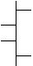
CHO CH2OH
B.
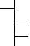A.
C O

  - CHO

CH OH CH OH CH2OH
2 2

写出 A、B、C 的构型和名称；

    - 写出 A 和 B 的α-吡喃型环状结构的哈沃斯式；

写出 B 和 C 的β-呋喃型环状结构的哈沃斯式。

.

.

写出核糖与下列试剂的反应式：

（1）班氏试剂（2）溴水

（3）稀硝酸；（4）甲醇（干燥 HCl） 5.如何用化学方法区别下列各组化合物：
（2） 麦芽糖、蔗糖

（4） 葡萄糖、果糖、蔗糖、淀粉

第 十 三 章 1．用系统命名法写出下列化合物的名称，属于胺的要指出它是属于伯胺、仲胺，

还是叔胺。

(1)

(3)

CH 3-NH-CH 2CH 3

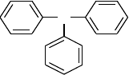(4)
N

(6)

(8)

(10)
CH3-N-CH2CH3
CH2CH2CH2CH3

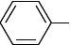
NH CH 2CH 3

CH 3CH 2-C-NHCH 3
O

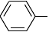NHCH3

C
O

2．根据下列化合物的名称写出结构式。

（1）邻-甲基苯胺 （2）尿素

.

.

（3）对苯二胺

（6）二丙胺

完成下列反应式
强酸
（1） CH CH NH + HNO

3

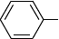
（2）
2 2

NH + CH
2

O
-C-Cl

2 3

(3) (CH3)2NH + HNO2
O

(5) CH
3-C-NH2
H+
+ H2O

用化学方法鉴别下列各组化合物

（2） 乙胺 甲乙胺 三甲胺

- 命名下列化合物

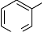
（1）
N

COOH （2）

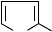
N CH H
3

写出下列化合物的结构

（2）嘧啶 （3）嘌呤

（4）吡咯 （5）吡啶

补充：选择题

下列属于脂肪族叔醇的是

A.(CH ) CCH OH B.(CH ) C-OH
3 3 2 3 3

C.CH CH(OH)CH
D. C(CH3)2

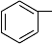
3 3 OH

下列化合物，与金属钠反应最快的是

.

.

B. C. CH OH D. CH CH OH
3 3 2

下列化合物与无水氯化锌+浓盐酸反应速度最快的是

  - CH CH OH B. CH OH C. D.
3 2 3

下列化合物能与 Cu(OH)2 反应生成兰色溶液的是

  - B. C.CH CH OH D.
3 2

能区别苯和苯甲醚的试剂是

  - NaOH B. NaHCO C. KMnO D. 浓 HCl
3 4

下列醇中可氧化成的是

  - B. C. CH CH OH D.CH CH CH OH
3 2 3 2 2

下列化合物与溴水反应生成白色沉淀的是

  - B. C. D.

关于羰基的加成反应,下面叙述正确的是

  - 加成难易与羰基上所连接的基团无关;

是亲核加成反应;

  - 是亲电加成反应 ;

酮比醛容易加成。

- 下列化合物中不能与NaHSO3反应的是

B. CH CH CHO C. D.
3 2

下列化合物属于脂肪醛的是

A.B.C. D.

可用来鉴别CH CHO 和CH COCH 的试剂是
3 3 3

.

以上内容仅为本文档的试下载部分，为可阅读页数的一半内容。如要下载或阅读全文，请访问：https://d.book118.com/358035113077006024

